Белорусский государственный технологический университет

Факультет информационных технологий

Кафедра программной инженерии

 Лабораторная работа 7

По дисциплине «Основы алгоритмизации и программирования»

На тему «Отладка программы»

 Выполнила:

Студентка1 курса 6 группы

Альшевская Алина Михайловна

Преподаватель: асс. Андронова М.В.

2023, Минск

Вариант 1

Задание 6

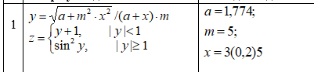

#include <iostream>>>//подклчаем дерективу iostream, которая предоставляет набор манипуляторов, которые позволяют управлять форматированием ввода-вывода.

void main() // указываем стартовую точку нашей программы.

{

float y, x = 3,z ,a =1.774;;//определяем тип переменных y,x,a и z как действительных чисел.Переменной a присваиваем значение 1.774, переменной x присваиваем занчение 3.

int m=5;//определяем тип переменных m как целое число и присваеваем значение 5.

while (x < 5)//используем цикл while .Если условие в скобках (x<5) истинно, то выполняются операторы цикла до тех пор, пока оно не станет ложным.

{

y = (sqrt(a + m * m * x * x) / ((a + x) * m));//высчитваем значене y/

if (y < 1 || y>-1)//используем оператор условия if, если знаечение переменной y<1 или y>-1

z = y + 1;// то значение перемнной z=y+1.

else

z = sin(y) * sin(y);// иначе значение переменной z= sin(y) * sin(y)/

printf("y=%f\t", y);//выводим значение переменной y на экран.

printf("z=%5.2f\n", z);// выводим занчение перемнной z на экран.

x = x + 0.2;//увеличиваем занчение переменной х на 0.2

}

}

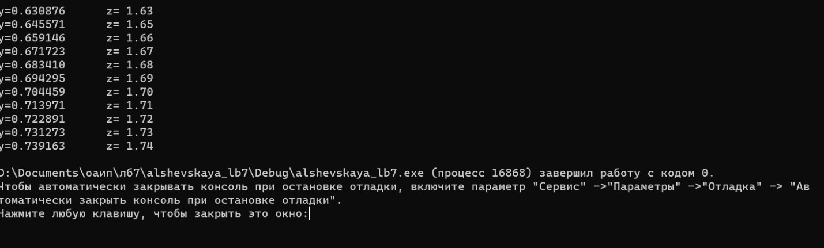

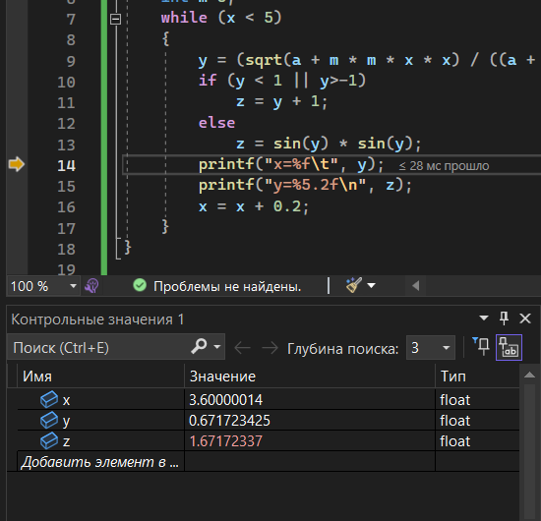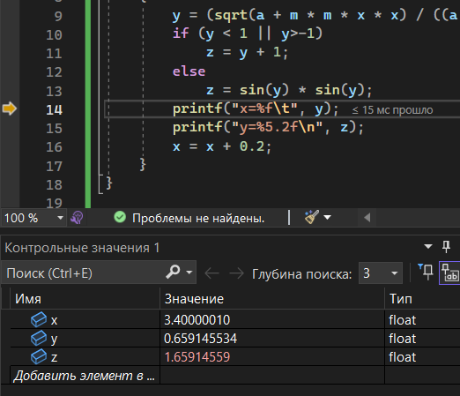

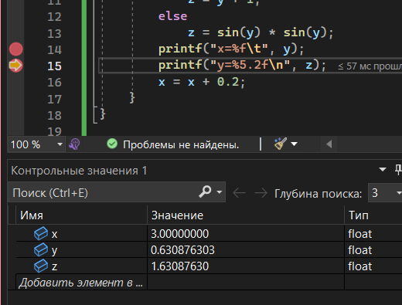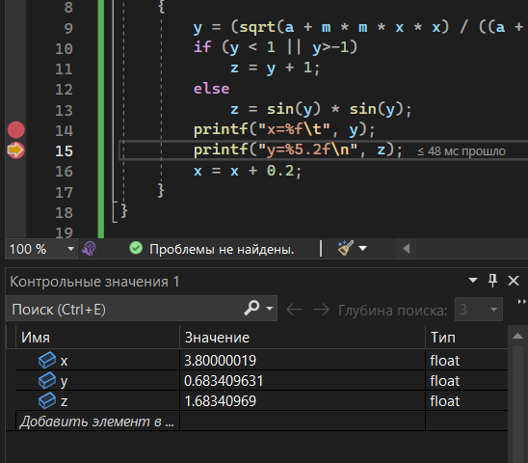Задание 7

Используя перебор значений, вывести на экран в возрастающем порядке все трехзначные числа, в десятичной записи которых нет одинаковых цифр.

#include <iostream>>>//подклчаем дерективу iostream, которая предоставляет набор манипуляторов, которые позволяют управлять форматированием ввода-вывода.

void main() // указываем стартовую точку нашей программы.

{

int n = 1, m = 0, p = 0;//определяем тип переменных n,m и p как целых чисел.Переменной n присваиваем значение 1, переменной m - 0, переменной p - 0.

while (n < 10)//

{

while (m < 10)//используем цикл while .Если условие в скобках (m<10) истинно, то выполняются операторы цикла до тех пор, пока оно не станет ложным.

{

if (m != n) {//используем оператор условия если m не равно n, то переходим к следующему действию.

while (p < 10)////используем цикл while .Если условие в скобках (p<10) истинно, то выполняются операторы цикла до тех пор, пока оно не станет ложным.

{

if (p != n && p != m) {//используем оператор условия если m не равно n, то переходим к следующему действию.

std::cout << n << m << p << " ";//выводим на экран занчения переменных n,m и p и пробел

}

p = p + 1;//значение переменной p увеличиваем на один

}

p = p - 10;//значение переменной p уменьшаем на 10

}

m = m + 1;//значение переменной m увеличиваем на один

}

m = m - 10;//значение переменной m уменьшаем на 10

n = n + 1; //значение переменной n увеличиваем на один

}

}

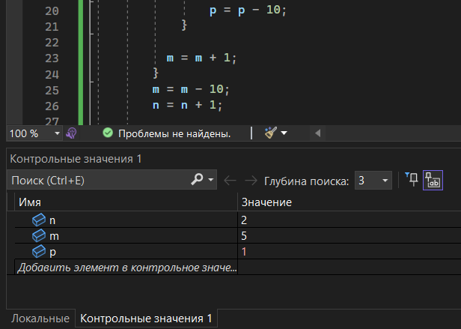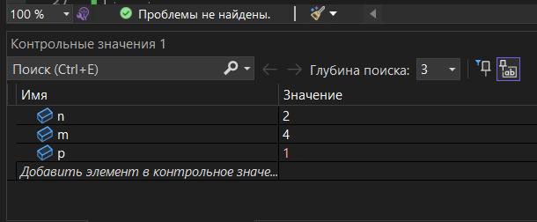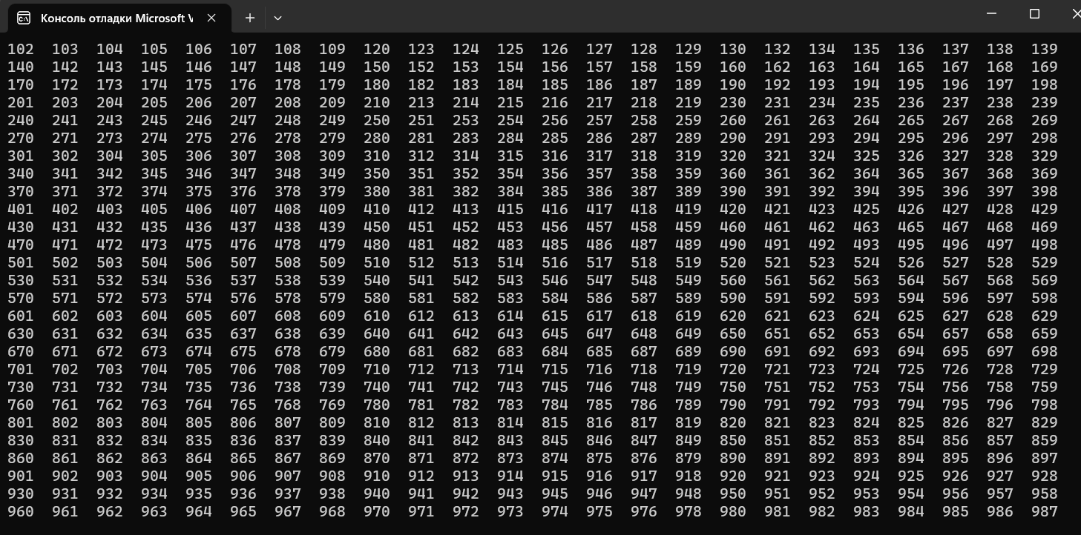

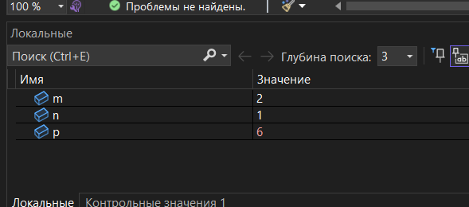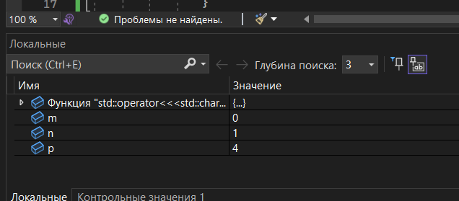

Дополнительные задания

Задание 4

Три приятеля были свидетелями нарушения правил дорожного движения. Номер автомобиля – четырехзначное число – никто полностью не запомнил. Из показаний следует, что номер делится на 2, на 7 и на 11, в записи номера участвуют только две цифры, сумма цифр номера равна 30. Составить алгоритм и программу для определения номера автомашины.

#include <iostream>>>//подклчаем дерективу iostream, которая предоставляет набор манипуляторов, которые позволяют управлять форматированием ввода-вывода.

void main() // указываем стартовую точку нашей программы.

{

int number=9999,a,b,c,d;//определяем тип переменных a, b,c,d и number как целых чисел.Переменной number присваиваем значение 9999, .

while( number > 999 ) {//используем цикл while .Если условие в скобках (number>999) истинно, то выполняются операторы цикла до тех пор, пока оно не станет ложным.

a = number / 1000;//переменной a присваиваем значение равное целой части от деления переменной number на 1000.

b = (number % 1000) / 100;//переменной переменной b присваиваем значение равное делению (остатка от деления переменной number на 1000) на 100.

c = (number % 100) / 10;//переменной переменной c присваиваем значение равное делению (остатка от деления переменной number на 100) на 10.

d = number % 10;//переменной переменной d присваиваем значение равное остатку от деления переменной number на 10.

if ((number % 154 == 0) && (a + b + c + d == 30))//оператор условия если (number % 154 == 0) и (a + b + c + d == 30),то

std::cout << number;//выводим на экран значение переменной number.

number = number - 1;//значение переменной number уменьшаем на 1

}

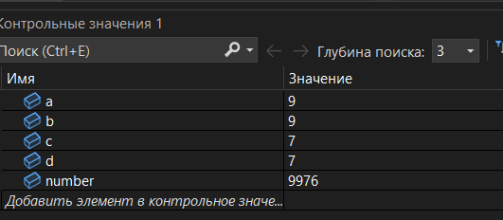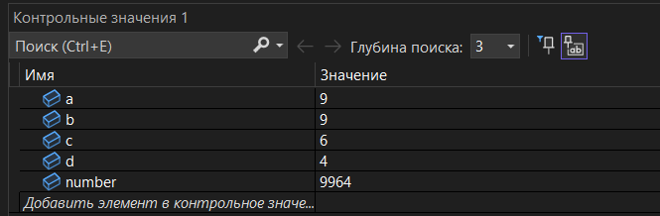}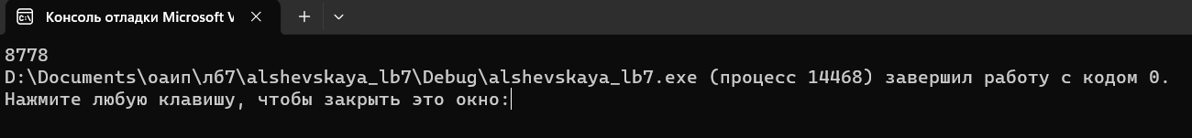

Задание 3

Имеются два сосуда. В первом сосуде находится C1 литров воды, во втором – C2 литров воды. Из первого сосуда переливают половину воды во второй сосуд, затем из второго переливают половину в первый сосуд, и т. д. Сколько воды окажется в обоих сосудах после 12 переливаний?

#include <iomanip> //подклчаем дерективу iomanip, которая предоставляет набор манипуляторов, которые позволяют управлять форматированием ввода-вывода.

#include <iostream>//подклчаем дерективу iostream, которая предоставляет набор манипуляторов, которые позволяют управлять форматированием ввода-вывода.

void main() // указываем стартовую точку нашей программы.

{

setlocale(LC_CTYPE, "Russian"); //используем оператор для вывода русского текста.

double c1, c2;//определяем тип переменных с1 и с2 как дейсвительных чисел.

std::cout << "Введите количесво литров воды в первом сосуде "; std::cin >> c1;//выводим на экрн надпись "Введите количесво литров воды в первом сосуде "; с клавиатуры вводим значение переменной c1

std::cout << "Введите количесво литров воды во втором сосуде "; std::cin >> c2;//выводим на экрн надпись "Введите количесво литров воды во втором сосуде "; с клавиатуры вводим значение переменной c2

for (int i = 0; i < 12;i++) {/*используем цикл for.Вычисляется выражение i = 0 и проверяется условие i < 12. Если оно истинно, то выполняются операторы цикла.

Затем вычисляется i = i + 1, вновь проверяется условие i < 12 и, если оно истинно, то вновь выполняются операторы цикла.

Так продолжается до тех пор, пока i меньше 12. */

c1 = c1 + c2 / 2;// высчитываем значение переменной с1

c2 = c2 - c2 / 2;//высчитваем значение переменной с2

c2 = c2 + c1 / 2;// высчитываем значение переменной с2

c1 = c1 / 2;//высчитываем значение переменной с1

}

std::cout << "Количесво литров воды в первом сосуде = " << c1 << "\n";//вывом на экран надпись "Количесво литров воды в первом сосуде = " и значение переменной с1, переводим курсор на новую строку

std::cout << "Количесво литров воды во втором сосуде = "<< c2;//вывом на экран надпись "Количесво литров воды во втором сосуде = " и значение переменной с2,

}

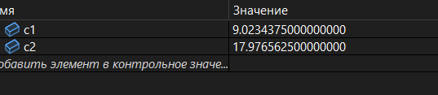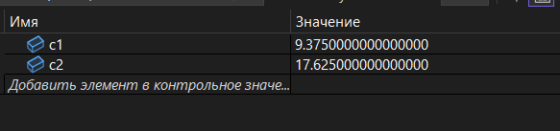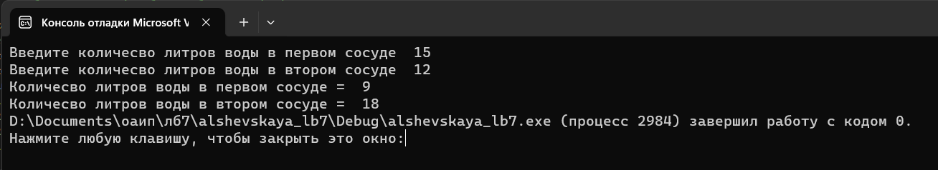

Задание 1

Найти натуральное число, состоящее из трёх цифр, с возрастающими слева направо цифрами, являющееся полным квадратом. Число является полным квадратом, если квадратный корень из него – простое число (число 121 – полный квадрат, т. к. 121=11 ∙ 11, а 11 – простое число).

#include <iostream>//подклчаем дерективу iostream, которая предоставляет набор манипуляторов, которые позволяют управлять форматированием ввода-вывода.

void main() // указываем стартовую точку нашей программы.

{

setlocale(LC_CTYPE, "Russian"); //используем оператор для вывода русского текста.

int number = 10, sq,a,b,c;//определяем тип переменных number,sq a,b и c как целых чисел.

while (number < 32) {//используем цикл while .Если условие в скобках (number<32) истинно, то выполняются операторы цикла до тех пор, пока оно не станет ложным.

if (number % 2 != 0 && number % 3 != 0 && number % 5 != 0 && number % 7 != 0) sq = number * number;//используем оператор условия если (number % 2 != 0 и number % 3 != 0 и number % 5 != 0 и number % 7 != 0),то переменной sq присваиваем занчение равное number*number

else sq = 0;// иначе присваиваем занчение равное 0

a= sq / 100;//вычисляем значение а(первая цифра числа)

b = (sq % 100) / 10;//вычисляем значение b( вторая цифра числа)

c = sq % 10;//вычисляемзначение с( третья цифра числа)

if (a < b && b < c) std::cout << sq<<"\n";//используем оператор условия если (a < b и b < c), то на экран выводим значение переменной sq

number = number + 1;//значение переменной number увеличиваем на 1

}



